[该期刊撤回3篇文章，主要原因是文章未经某位作者许可被列入](https://mp.weixin.qq.com/s?__biz=Mzg2Mzc2NzUxMQ==&mid=2247524020&idx=2&sn=13d312e18aa3a6b18469c8b304c2610d)

诚信君[诚信科研](javascript:void(0);)2025-04-27 00:02:16湖南

[](https://mp.weixin.qq.com/s?__biz=MzU3MTE3MjUyOA==&mid=2247639137&idx=1&sn=08e1d16097de962f0fddcba341a2da2c&chksm=fce8d3becb9f5aa8c5b21eafb2c091d0a79db25d83d1ae52a2f4148e4742e15689685e7e5cc7&scene=21#wechat_redirect)

诚信科研

足部溃疡是糖尿病最常见的并发症之一。由于临床表现相似，继发于恶性肿瘤的溃疡很容易被误诊为糖尿病足溃疡。

2018 年 2 月 2 日，中国人民解放军空军总医院的Zhu Di  等人在***Diabetes research and clinical practice***杂志在线发表题为**“Extranodal natural killer/T-cell lymphoma masquerading a diabetic foot ulcer”**的研究论文**，该研究结果表明，对于疑似糖尿病溃疡的患者，临床医生应始终警惕ENKL或其他隐匿性恶性肿瘤，尤其是在病变对综合治疗无反应，且未发现明显延迟愈合原因的情况下。在这种情况下，应尽早进行活检。**

但是，在2025 年 4 月 23 日，该文章被撤回，**主要原因是文章未经某位作者许可被列入。**

此外，2019 年 11 月 13 日，美国亚利桑那大学的S F Al Qifari等人在***Diabetes research and clinical practice***杂志在线发表题为**“Glycemic control outcomes of adults using theMiniMedTM670G hybrid closed-loop (HCL) system: A single-center study”**的研究论文**，该研究结果表明，MiniMedTM 670G HCL系统的自动模式功能有助于1型糖尿病或LADA患者的血糖控制。总体效益可能因HbA1c等基线特征而异。**但是，在2025 年 4 月 23 日，该文章被撤回，**主要原因是通讯作者不完整及文章结论统计存在错误。**

2011 年 4 月 27 日，日本庆应义塾大学的Jun Iwamoto等人在***Diabetes research and clinical practice*杂志在线发表题为“Three-year experience with alendronate treatment in postmenopausal osteoporotic Japanese women with or without type 2 diabetes”**的研究论文**，该研究结果表明，ALN治疗对日本绝经后骨质疏松女性（无论是否患有2型糖尿病）的替代指标的影响似乎相似。由于样本量较小，骨折发生率的统计检验能力不足，因此需要进一步研究来证实骨折发生率的结果。**但是，在2025 年 4 月 23 日，该文章被撤回，**主要原因是对文章研究的完整性存在担忧。**

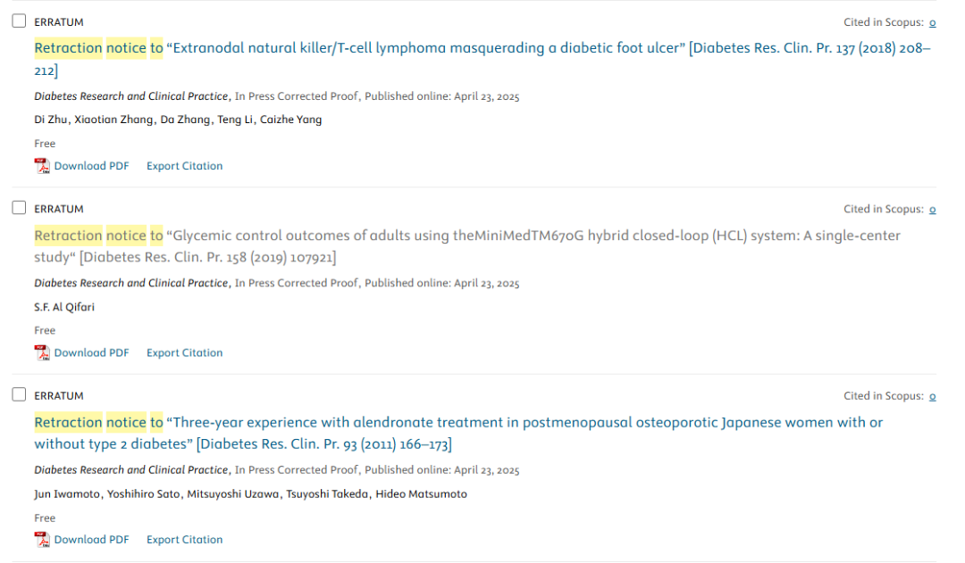

这篇文章已被撤回：请参阅爱思唯尔文章撤回政策 (https://www.elsevier.com/about/policies/article-withdrawal)。

由于一位作者报告称其文章未经其许可被列入，因此应主编的要求，这篇文章已被撤回。

**参考消息：**

https://www.diabetesresearchclinicalpractice.com/article/S0168-8227(25)00192-5/fulltext



内容为**【诚信科研】**公众号原创

禁止转载



**诚信科研，专注于学术不端报道。**

**觉得本文好看，请点这里↓**